
密 级：普通
文档编号：20160501-SRS 版 次：2
分册名称： 第1册/共1册

文件传输
（20160512）
安装部署说明书

编 写 | ： | 张涛 吴洪全
校 对 | ： | 张涛
审 核 | ： | 万亚平
批 准 | ： | 万亚平
生效日期 | ： | 2015年 6 月 01 日

南华大学计算机科学与技术学院/软件学院制
2015年5月

文件修改控制
修改记录编号 | 修改  状态 | 修改页码及条款 | 修改人 | 审核人 | 批准人 | 修改日期

目录
1. 引言 4
1.1 目的 4
1.2 背景 4
2. 系统运行环境 4
3. 系统运行环境的搭建 4

引言

目的
本文档描述了运行“文件传输”程序的系统运行环境的构建，其中包括Android的安装版本要求和安装过程。

背景
随着移动互联时代的到来，数以千万计的移动应用软件被开发出来。丰富了人们的生活，让人与人的沟通变得更加便捷。随之而来往往会碰到人与人之间需要共享某份资料时，受当时环境的限制，比较难以传递，比如网络环境比较差的情况下、PC端不能连外网、Android和iOS手机间不能无缝的传递等，或者现有的方式不能满足当时的情况，比如虽然可以通过QQ、微信等主流的社交软件可以传递资料，但临时性的接触不希望当时在QQ、微信上互加好友（比如打印店）。
通过查询资料，发现既方便开发，又适合用于近场无线传输的技术，唯有WiFi AP以及蓝牙技术，然而因为IOS的封闭性，Android与IOS设备无法通过蓝牙直接通讯，因此选择通过WiFi AP作为主要的传输方式。
为了方便用户的操作，本小组在局域网通信时，采用声波发送信息，接收方接收到信息后，会自动连接上发送方，无需手动连接，连接成功之后，就自动开始传输文件。

系统运行环境
- 软件环境： Windows 7 Professional （非最低要求），JDK 1.7
- 硬件环境：CPU为酷睿双核、网络100M、

系统运行环境的搭建
由于系统的服务器端运行在Windows平台，采用Java语言编程，因此需要配置JDK，安装eclipse软件。
3.1. JDK的配置
安装JDK选择安装目录，安装过程中会出现两次安装提示，第一次是安装JDK，第二次安装JRE。建议安装在Java文件夹下的不同文件夹。选择好目录后点击下一步。
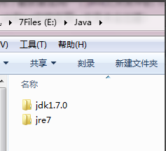
安装完JDK后配置环境变量
计算机→属性→高级系统配置→高级→环境变量
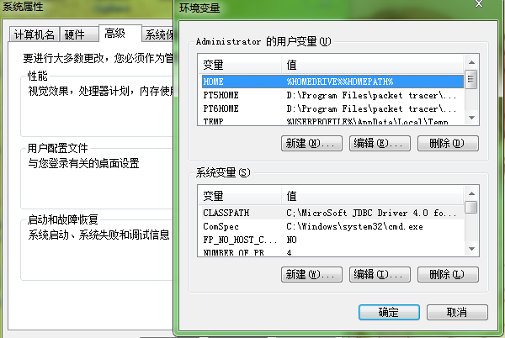
在系统变量中双击classpath变量，追加
;C:\Microsoft JDBC Driver 4.0 for SQL Server\sqljdbc_4.0\chs\sqljdbc4.jar
若不存在应当新建classpath变量，并且将其值设为“C:\Microsoft JDBC Driver 4.0 for SQL Server\sqljdbc_4.0\chs\sqljdbc4.jar”。
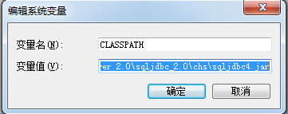
连续点击确定退出环境变量配置
3.2 eclipse安装
登录eclipse官网www.eclipse.org,选择适合自己PC机的EXE文件下载。
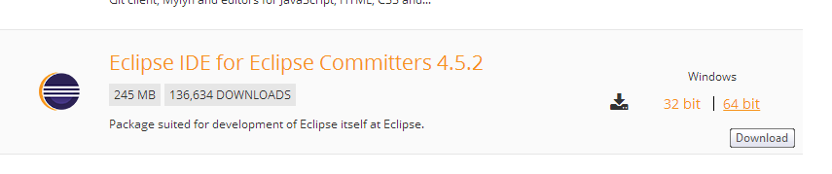
自动启用下载工具完成下载。直接将压缩包解压至常用开发目录即可。
进入“eclipse”文件夹，双击运行“eclipse.exe”
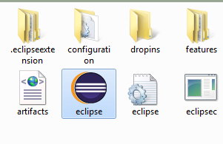
指定工作空间，即存放开发项目的文件夹。
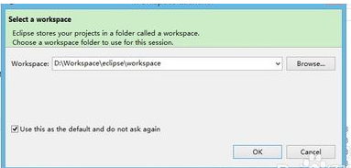

打开eclipse导入该软件的工程点击运行
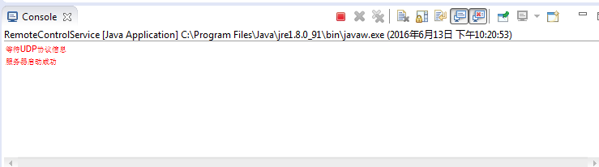
程序运行成功，至此PC端运行环境配置成功。

3.3 手机端
运行环境：Android 4.3及以上
直接安装apk文件即可

